SLASH MEDIENINFORMATION #5/25 | 13. August 2025
SLASH 2025: 18. - 28. September
Filmcasino | Metro Kinokulturhaus | Gartenbaukino
▶︎ Abschlussfilm: THE PIANO ACCIDENT von Quentin Dupieux
▶︎ DANGEROUS ANIMALS, THE TOXIC AVENGER und weitere Highlights
▶︎ 3D-Retro: Alle Titel + Talk: Nackt & Mutiert
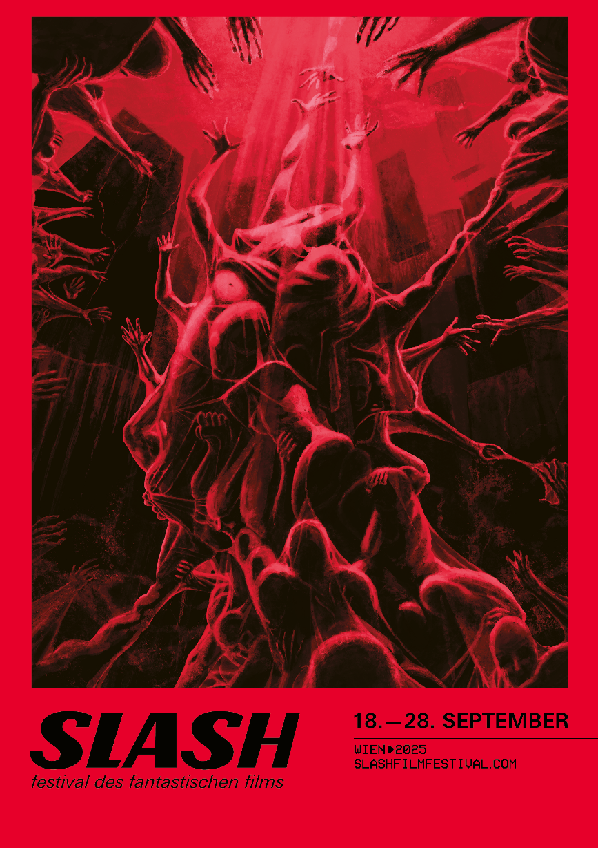

© Illustration: Elias Fleischer | Design: HYPHE
Wien - In etwas mehr als einem Monat stürzt sich das 16. SLASH mit Anlauf in filmische Untiefen, in denen es vor fantastischen Kreaturen und Absonderlichkeiten nur so wimmelt.
Neben dem Festivalsujet, heuer erneut kreiert von Elias Fleischer, dürfen wir in dieser Aussendung den Abschlussfilm, weitere Film-Highlights und Titel der 3D-Retrospektive bekanntgeben.

Abschlussfilm: THE PIANO ACCIDENT von Quentin Dupieux
Die 16. SLASH-Ausgabe schließt mit der jüngstem Streich von niemand geringerem als dem französischen Maestro des Absurden, Quentin Dupieux. Mit THE PIANO ACCIDENT liefert dieser ein Psychoduell (mit Adèle Exarchopoulos in der Hauptrolle), das nicht nur durch die "Klänge" des malträtierten Pianos im Hintergrund nahezu Hitchcock-hafte Züge annimmt. Mittendrin: ein Social-Media-Star, der von einer Journalistin erpresst wird, ein persönlicher Assistent, der die Allüren seiner Chefin ausbaden muss und zwei vom Glanz des Idols geblendete Weichbirnen.
Hai-Alarm: DANGEROUS ANIMALS und HOT SPRING SHARK ATTACK
2025 steht Haifisch-Action galore auf dem SLASH-Menü, das unter anderem mit der Österreichpremiere von einem der bissigsten Rückenflossenschocker seit JAWS aufwartet. In DANGEROUS ANIMALS (präsentiert von FM4, Kinostart: 25.9.) gerät Surferin Zephyr (Hassie Harrison) an der australischen Goldküste in die Fänge von Hai-Fanatiker Tucker (Jai Courtney in seiner bisher besten Rolle) und muss bald erkennen, dass der Mensch selbst auf hoher See noch immer das einzig wahre Monster ist.
Komplett durchgeknallt präsentiert sich der zweite Hai-Titel im Programm, das japanische Trash-Feuerwerk HOT SPRING SHARK ATTACK. Eine Gang urzeitlicher Monsterhaie erwacht und terrorisiert eine kleinen Küstenstadt, bekannt für ihre heißen Quellen. Der korrupte Bürgermeister sieht sein geplantes Luxus-Ressort in Gefahr und bläst mit einer Gruppe schräger Vögel zur Verteidigung. SHARKNADO kann einpacken!

THE TOXIC AVENGER und weitere Filmhighlights
Ein von SLASH-Fans sehnsüchtig erwartetes Highlight schlägt nach längerem Darben in der Distributionshölle endlich auf der Leinwand auf: Macon Blairs Remake von THE TOXIC AVENGER (präsentiert von oeticket, Kinostart: 2.10.), dessen Original bereits gut 40 Jahre auf dem Buckel hat. Peter Dinklage mutiert als Hausmeister Winston Gooze nach einem Unfall mit radioaktivem Müll zum beuligen Protagonisten und darf als Nemesis skrupelloser Konzernbosse Gliedmaßen ausreißen. Neben jeder Menge praktischer Gore-Effekte kann sich auch der Supporting Cast sehen lassen: Als Böslinge geben sich unter anderem Kevin Bacon und Elijah Wood die Ehre.
In seltenen Fällen reichen bereits 15 Jahre, um ein Remake zu rechtfertigen. Aber nur dann, wenn selbiges eine dämonische Ziege zum Plot addiert und so viel Spaß macht wie HANDSOME GUYS, die koreanische Reinkarnation von TUCKER & DALE VS. EVIL. Wie im Kult-Hit von 2010 geraten die beiden etwas grob geschnitzten aber herzensguten Protagonisten in den Verdacht, eiskalte Killer zu sein - in der Neuversion verhunzen ihnen zusätzlich dunkle Mächte den Waldfrieden.
Das Videospiel The Exit 8 wurde millionenfach heruntergeladen und gilt längst als Kult-Game: Beim Herumirren durch weiß gekachelte unterirdischen Metro-Gänge gilt es, Abweichungen an Stellen zu entdecken, die man zuvor bereits passiert hat, um so den Ausgang zu finden. Regisseur Genki Kawamura bleibt bei seiner Filmversion EXIT 8 visuell erstaunlich nah an der Vorlage und spinnt die simple Prämisse mit dem japanischen Star Kazunari Ninomiya in der Hauptrolle zu einem surrealen psychologischen Thriller.

3D-Retrospektive: Alle Titel + Talk: Nackt & Mutiert
Die Retrospektive Hostile Dimensions - 3D im Genre-Kino widmet sich mit neun Arbeiten den dreidimensionalen Schrecken im Analogzeitalter.
Zu den bereits verkündeten Titeln gesellt sich eine Größe der Universal Monsters-Reihe, die in einer derartigen Rückschau freilich nicht fehlen darf: Jack Arnolds CREATURE FROM THE BLACK LAGOON von 1954. Die Story um ein Forscher:innen-Team, das auf einer Flussexpedition Bekanntschaft mit dem "Schrecken vom Amazonas" macht, ist ebenso legendär wie der Status des Films als eine der eindrücklichsten Blüten der ersten 3D-Welle.
Arch Obolers THE BUBBLE erschien 1966 in den Kinos und wurde zehn Jahre später unter dem Titel FANTASTIC INVASION OF PLANET EARTH wiederveröffentlicht. Die Handlung dreht sich um ein junges Paar, das durch einen Sturm zur Landung in einer Stadt gezwungen wird, mit deren Bewohner:innen einiges nicht zu stimmen scheint. Der erste 3D-Film, der mittels Space Vision-System und somit nur einer statt zwei Kameras gedreht wurde, liefert ein Feuerwerk der räumlichen Gimmicks.
1991 erschien mit Rachel Talalays (TANK GIRL) FREDDY'S DEAD: THE FINAL NIGHTMARE der sechste und einzige Teil der A NIGHTMARE ON ELM STREET-Reihe, in dem Mr. Krueger sein Unwesen auch in der dritten Dimension treiben darf - wenn auch nur in den letzten 15 Minuten des Films.
Komplettiert wird die Retrospektive durch Stop-Motion-Animation aus der Sowjetunion: Elbert Tuganovs Kurzfilm SOUVENIR von 1977.
Die Titel der Retrospektive:
▶︎ HOUSE OF WAX (US 1953, R: André De Toth)
▶︎ CREATURE FROM THE BLACK LAGOON (US 1954, R: Jack Arnold)
▶︎ THE BUBBLE (US 1966, R: Arch Oboler)
▶︎ FLESH FOR FRANKENSTEIN (IT/FR 1973, R: Paul Morrissey, Antonio Margheriti)
▶︎ DYNASTY (TW/HK 1977, R: Mei-Chun Chang)
▶︎ SOUVENIR (SU 1977, R: Elbert Tuganov)
▶︎ FRIDAY THE 13TH - PART III (US 1982, R: Steve Miner)
▶︎ TREASURE OF THE FOUR CROWNS (IT/ES/US 1983, R: Ferdinando Baldi)
▶︎ FREDDY'S DEAD: THE FINAL NIGHTMARE (US 1991, R: Rachel Talalay)
Nackt & Mutiert:
Talk zum 3D-Genrekino mit Buttgereit und Fuchs
Nackt & Mutiert lautet der Titel der Talk-Reihe, zu der Horror-Regisseur Jörg Buttgereit und FM4 Film- und Musikjournalist Christian Fuchs in den vergangenen Jahren in die Rote Bar im Volkstheater luden, um dem wilden Film zu huldigen. 2025 wird das SLASH Schauplatz der cineastischen Exkursion in zwielichtige Welten, die sich anlässlich der Retrospektive dem 3D-Kino widmet. Nähere Infos zu Ort und Uhrzeit werden in den kommenden Wochen verkündet.

Das gesamte Programm wird am 1. September 2025 veröffentlicht.
Akkreditierungsanfragen für Presse- und Branchenvertreter:innen sind bereits möglich
▶︎ Akkreditierung
Kontakt für Presserückfragen:
Matthias Eckkrammer
press@slashfilmfestival.com
www.slashfilmfestival.com/

